Cristian Eduardo Solares Palma

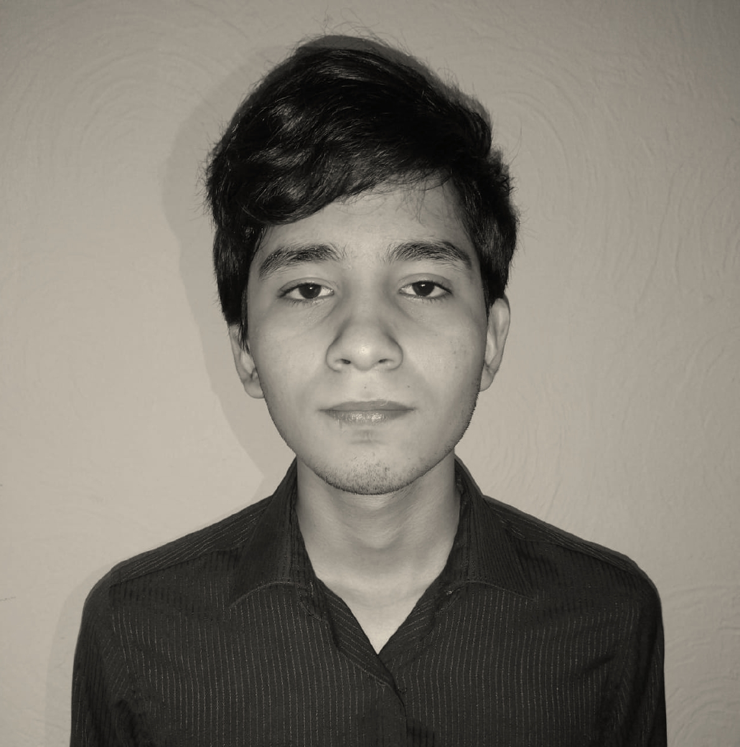

DIPLOMAS Y HOBBIES

Formaciones : Diplomados, Congresos, xxxxxxxxxx xxxxxx xxxxxxxxx xxxxxxxxxxxxxxxxx
Hobbies: xxxxxxxxxxxxxxxxxxxxxxxxxxxxxx


Edad: 18 Años.
Dirección:2daCalle2-18 cañadas del rio zona13 de SMP.
No. DPI: (EN TRAMITE)
Tel: +502 54870907
Email: cristiansolarespalm02@gmail.com

PowerPoint
Word
Photoshop

PROGRAMAS

ESTUDIOS

2020 Bachillerato en ciencias y letras
Colegio Mixto Privado San Andrés

2018 Tercero básico
Colegio Mixto Monaco Ribera

2015 Sexto primaria
Colegio Mixto Monaco Ribera

IDIOMAS
Español: Natal
Ingles: Básico

EXPERIENCIA PROFESIONAL

17/10/2017-31/08/2018

Diseños Originales S.A
Asistente administrativo/contable

Tareas realizadas:
Servicio al cliente, toma de llamadas, agendar citas y archivo de papeleo.

Paola Solares
Teléfono 4841-6322

Josué Monrroy
Teléfono 5993-9276

REFERENCIAS

